ГОДОВОЙ ОТЧЕТ

о ходе реализации и оценке эффективности муниципальной программы «Укрепление общественного здоровья населения в Пристенском районе Курской области на 2021-2024 годы» за 2023 год

Ответственный исполнитель – Администрация Пристенского района Курской области

Непосредственный исполнитель –И.О. начальник управления культуры и спорта Администрации Пристенского района Курской области Гобелко Э.И., тел.: 8 (47134) 2-12-01, soc-admpristen@yandex.ru

И.О. заместителя главы Администрации

Пристенского района Курской области А.Н.Берлизев

ГОДОВОЙ ОТЧЕТ

о ходе реализации и оценке эффективности муниципальной программы «Укрепление общественного здоровья населения в Пристенском районе Курской области на 2021-2024 годы» за 2023 год

Муниципальная программа «Укрепление общественного здоровья населения в Пристенском районе Курской области на 2021-2024 годы» утверждена постановлением Администрации Пристенского района Курской области от 23.03.2021 г. № 168-па.

Целью муниципальной программы является увеличение доли граждан, ведущих здоровый образ жизни.
Задачи: Сокращение действия факторов риска развития неинфекционных заболеваний, являющихся основной причиной инвалидности и смертности;
Охрана здоровья граждан от воздействия окружающего табачного дыма и последствий потребления табака;
Снижение потребления алкоголя гражданами муниципального района;
Внедрение принципов рационального питания;

Развитие инфраструктуры общественного здоровья.
Специалистами ОБУЗ «Пристенская ЦРБ» организован контроль за диспансерным наблюдением и выполнением программ профилактики риска развития заболеваний у граждан по результатам диспансеризации определенных групп взрослого населения с формированием ежемесячного отчёта по итогам контроля и проведением профилактического консультирования (индивидуального или группового). Ежеквартально проводится анализ объективности кодирования причин смерти. В 2023 году было проведено анкетирование населения на предмет информированности о первых признаках риска развития заболевания- 2501человек.
На базе Ржавской участковой больницей ОБУЗ «Пристенская ЦРБ» функционируют 15 коек сестринского ухода, где оказывается паллиативная помощь населению, обслуживаются 6 прикрепленных районов. В тесном сотрудничестве с главами МО проводится работа выездных врачебных бригад ЦРБ на передвижном ФАПе в сельские населённые пункты согласно графику. В 2023 году осуществлено 96 выездов на передвижном ФАПе, осмотрено 2546 человек.
Медицинскими работниками ОБУЗ «Пристенская ЦРБ» осуществляется направление женщин с подозрением на бесплодие в Областной перинатальный центр, где непосредственно осуществляется отбор на ЭКО с учётом показаний (за 2022 год направлено 2 пациентки). Обеспечена бесперебойная работа системы «Рисар» с внесением в полном объёме данных по наблюдению и оказанию медицинской помощи беременным, роженицам. Увеличено раннее выявление и постановка на «Д» учёт беременных женщин (в срок до 11 недель путем подворного обхода). На базе женской консультации ОБУЗ «Пристенская ЦРБ» организована работа по направлению в Областной перинатальный центр беременных для проведения пренатального комплекса диагностики нарушений развития плода на сроке 11-14 недель. Активизирована санпросветработа по вопросам охраны репродуктивного здоровья, планирования семьи, безопасного материнства, формирования ответственного отношения к своему здоровью (проводится работа школы матерей, кабинетов медико-социальной поддержки беременных женщин, кабинетов профилактики с целью информирования населения).
Участковые врачи – педиатры и медицинские работники ФАП используют в работе перечень «тревожных знаков» для родителей, свидетельствующих о тяжёлом течении заболеваний у ребёнка.
Проводится работа направленная на раннее выявление лиц с неврозоподобными состояниями путём анкетирования-опрошено 250 человек.
Во 2 и 4 квартале 2023 года сотрудниками ОБУЗ «Пристенская ЦРБ», Отд МВД России по Пристенскому району, КДН и ЗП Администрации Пристенского района, Управление образования, опеки и попечительства Администрации Пристенского района, Отдел «Отдел культуры и молодежной политики Администрации Пристенского района» был проведен «круглый стол» с представителями религии, социальных служб, управления образования по вопросу суицидальных проявлений среди населения в т.ч. несовершеннолетних.
Проводится отбор и направление пациентов в БМУ «КОКБ» для проведения коронарографии и ТБКА, обеспечена 100% госпитализация. По экстренным показаниям больных с ОКС направляют в Региональный сосудистый центр ОБУЗ «КОМКБ» с подозрением на ОНМК в Региональный сосудистый центр ОБУЗ «Медвенская ЦРБ».
С целью повышения мотивации населения к посещению смотровых кабинетов, профилактических осмотров, прохождению плановых флюорографических обследований распространяются среди населения памятки, проводятся беседы и др.
С целью обеспечения максимального охвата населения осмотрами на туберкулёз обеспечена работа флюорографа, также организована работа передвижного флюорографа ОПТД для обследования маломобильных и социально дезориентированных граждан согласно заявке. В июле 2023 года работал передвижной флюорограф, осмотрено 450 человек. На врачебный планерках еженедельно проводятся клинические разборы запущенных случаев туберкулёза с принятием управленческих решений. Осуществляется индивидуальный контроль медицинскими работниками ФАП за больными туберкулёзом, находящимися на амбулаторном лечении.
Для достижения 100% охвата маммографией и лабораторным обследованием (Са, ПСА) подлежащих контингентов в рамках диспансеризации определённых групп взрослого населения заключен договор с ОБУЗ «Солнцевская ЦРБ».
При взаимодействии с ОБУСО «Комплексный центр социального обслуживания населения Пристенского района» лица, старше 65 лет доставляются на обследование в ОБУЗ «Пристенская ЦРБ» (2023 год 45 человек).
В 2023 году охват вакцинацией против гриппа составил 100% населения района.
Специалистами ОБУЗ «Пристенская ЦРБ» осуществляется ежеквартальный мониторинг структуры заболеваемости и смертности населения от сердечно- сосудистых заболеваний, болезней органов дыхания, органов пищеварения, онкологических заболеваний. Формируется регистр больных вирусными гепатитами, проводится скрининг населения района на инфицирование вирусными гепатитами В,С.
Ведется активна профилактическая работа. В 2023 году в целях организации максимальной занятости подростков в свободное от учёбы время в школах района организована работа кружков и спортивных секций, в которых занимается 1349 школьник, из них 18 учащихся, состоящих на ВШУ. 13 спортивных клубов школ объединяют в регулярных занятиях физической культурой и спортом 1142 учащихся. Все кружки, секции, общественные объединения работают на бесплатной общедоступной основе.
В период летних каникул на базе 4 школ района работали лагеря с дневным пребыванием в июне 2023 года (253 ребенка), трудовые бригады (20 человек).
В соответствии с планами работы образовательных организаций были проведены мероприятия антинаркотической направленности в каждой школе района:
- рассмотрены тематические вопросы по профилактике наркомании при проведении родительских собраний;
- проведены классные часы, тематические лектории, психологические тренинги антинаркотической направленности;
Материалы о проведённых мероприятиях были размещены на школьных сайтах.
В соответствии с Распоряжением Администрации Пристенского района Курской области от 10 мая 2023 года № 190-ра «О проведении антинаркотической акции «Твой выбор-твоя жизнь» было организовано 16 мая 2023 года проведение мероприятия направленного на пропаганду здорового образа жизни.
Во всех образовательных организациях района:
- размещены агитационные «доски» с размещением информационных материалов;
- разработаны и изготовлены буклеты, листовки, плакаты, памятки с информацией о проведении на территории Пристенского района областного антинаркотического месячника, номерах «телефонов доверия» и электронных адресах интернет-приемных исполнительных органов и правоохранительных органов, единого бесплатного федерального номера «телефона доверия» для детей, подростков и их родителей;
- проведены беседы по профилактике наркомании, ответственного отношения к собственному здоровью, освещение правовых аспектов употребления и распространения наркотиков с учащимися 8-11 классов с привлечением врача-нарколога ОБУЗ «Пристенская ЦРБ»;
- проведены в образовательных организациях мероприятия, направленные на формирование здорового образа жизни и профилактику употребления наркотических веществ (беседы, классные часы, встречи с социальным педагогом ОКУ «Солнцевский центр»);
- информирование родителей о профилактике немедицинского потребления наркотических и психоактивных средств.
Образовательные организации муниципалитета ежегодно принимают участие в Общероссийской акции «Сообщи, где торгуют смертью!».
В рамках акции проведены следующие мероприятия:
- волонтерские организации, созданные на базе образовательных организаций, проводили распространение листовок с указанием телефонов по которым можно сообщить о фактах незаконного оборота наркотиков;
- в образовательных организациях был организован просмотр роликов антинаркотической тематики, просмотр фильма «Киберпатруль и УКОН».
1 декабря 2023 г. волонтерские отряды школ принимали участие во Всероссийской акции «СТОП! ВИЧ, СПИД!».
Во всех учреждениях культуры района проводятся мероприятия, которые целенаправленно формируют осознанное отрицательное отношение к распространению негативных явлений – алкоголизма и наркомании в молодёжной среде. Работниками культуры при поведении этих мероприятий решаются следующие задачи: помочь подросткам развивать в себе привычку к здоровому образу жизни, быть неравнодушными к чужой беде; в творческой форме доходчиво рассказать подросткам о пагубном влиянии на человека алкоголя и наркотических средств; выработать умение правильно делать обоснованные выводы и предвидеть последствия.
Всего в 2023 году было проведено 132 мероприятия, на которых присутствовало 1440 человек.
С целью привлечения детей и молодежи к вопросам сохранения и укрепления здоровья 21 января работниками Бобрышевского ДК был проведён тематический спортивный час «Здоровье - это жизнь». Участники мероприятия играли в снежки, бегали кросс, выполняли упражнения.

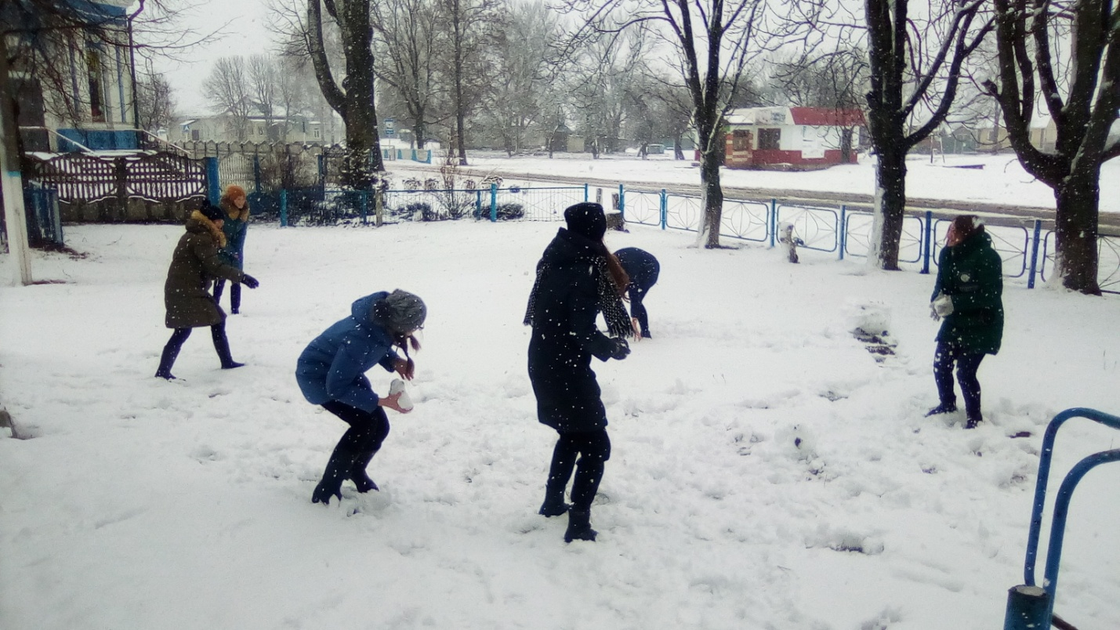

«Спорт – это здоровье» - под таким названием работники Колбасовского ДК провели ритмическую гимнастику. Дети отжимались, приседали, делали зарядку.
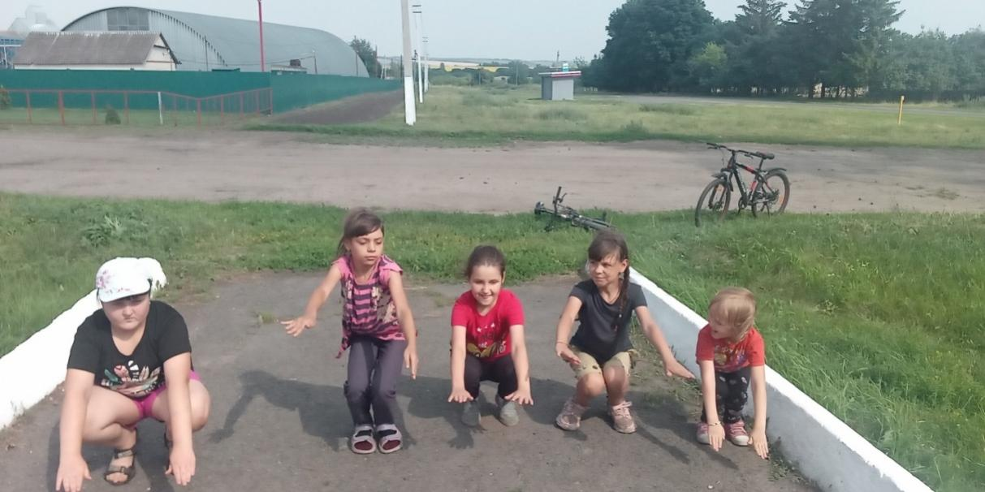
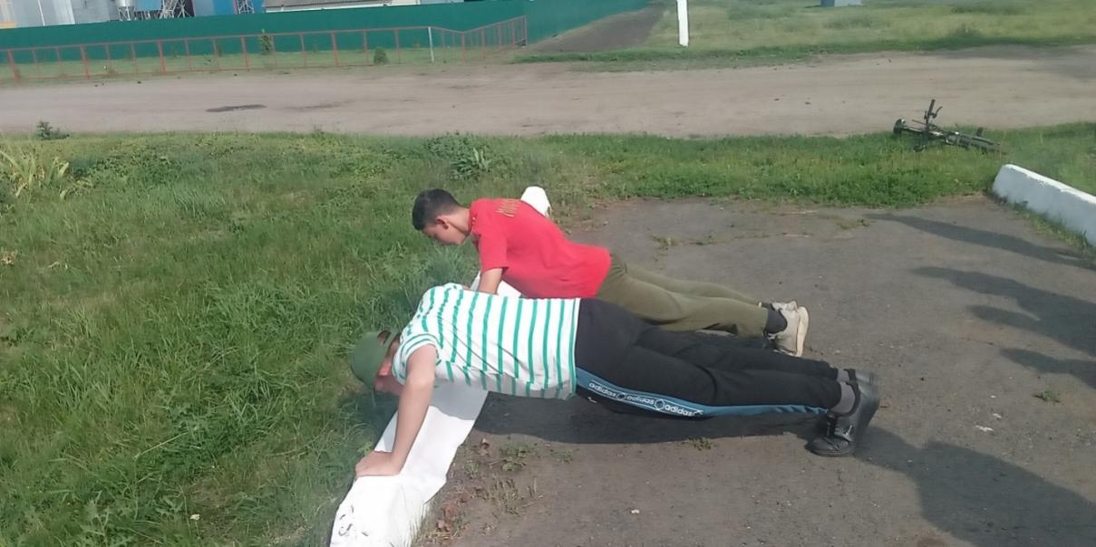
14 апреля в Луговском ДК прошел час информации «Наркомания и закон», с целью предупреждения распространения наркомании среди несовершеннолетних, осведомление о последствиях потребления наркотических средств, об ответственности, предусмотренной законодательством РФ за их незаконный оборот.
Употребление наркотиков очень пагубно влияет на здоровье и жизнь человека. Подростки могут свернуть на преступный путь по разным причинам: от банального отсутствия денег, воспитания до погони за легкими деньгами. Однако, незнание закона не освобождает от ответственности, а умышленное нарушение приводит к тяжелым последствиям.
Присутствующим были показаны слайды тематической направленности. В завершении мероприятия розданы памятки «Последствия незаконного оборота наркотических средств».
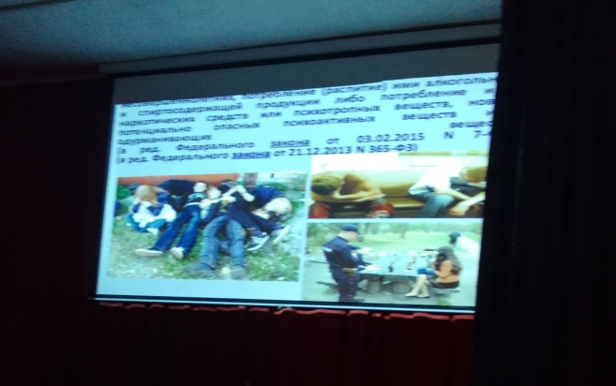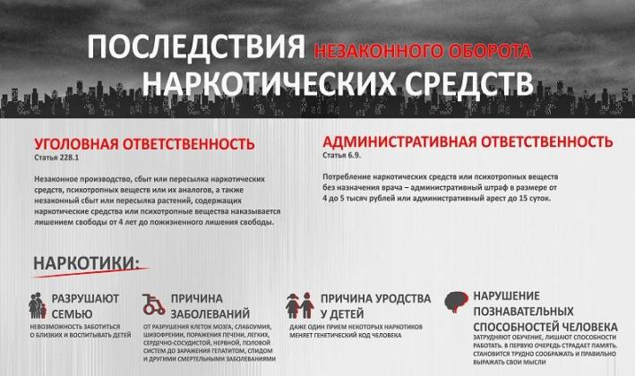

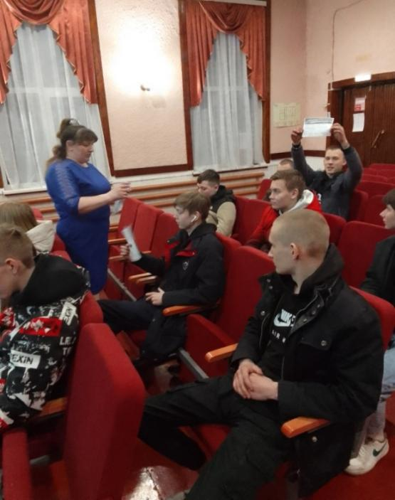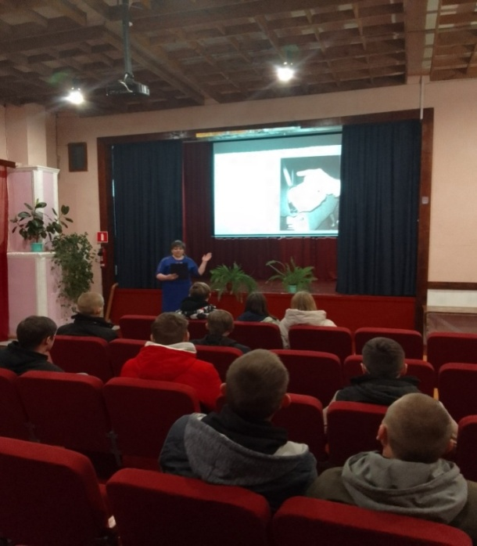
В «ЧерновецкомДК» ведется активная работа по пропаганде здорового образа жизни и профилактике наркомании. Работниками ДК были проведены беседа по ЗОЖ «Наше здоровье в наших руках» и час здоровья «Жизнь прекрасна без вредных привычек» .

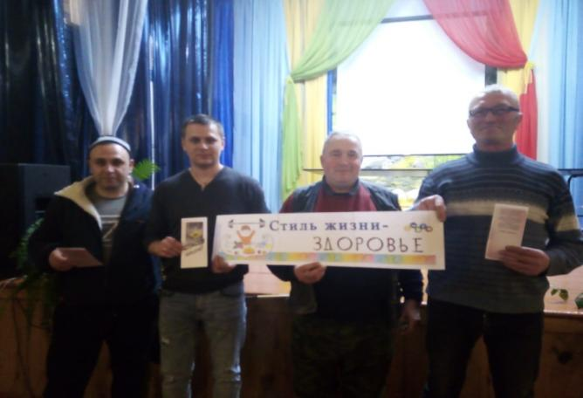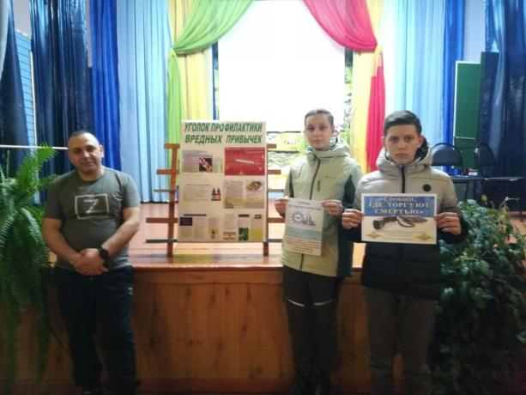
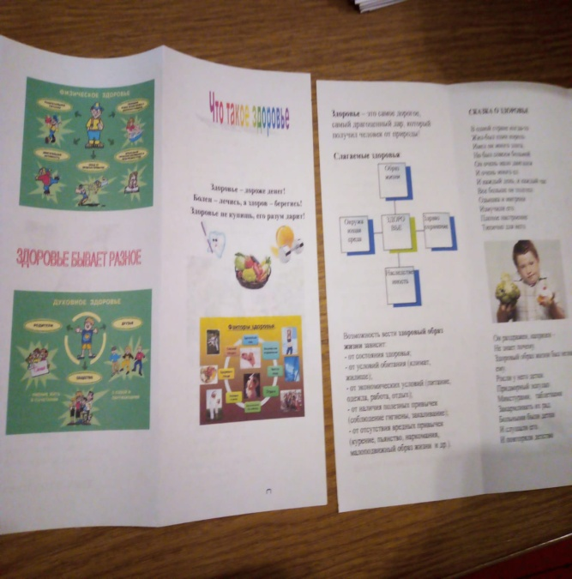

Была провели акция «Мы против!», на которой вручали жителям села информационные брошюры, которые содержали информацию, как важно вести здоровый образ жизни.

С января 2023 года в Пристенском районе началась оздоровительная кампания. По состоянию на 04.07.2023 проведено 4 заседания межведомственной комиссии. Поступило 320 заявлений на отдых и оздоровление в санаторные учреждения, загородные и профильные лагеря.
Работа по организации оздоровления и отдыха детей осуществлялась по 5 направлениям: санаторно-курортное оздоровление, оздоровление в загородных лагерях, отдых в профильных лагерях, отдых в пришкольных лагерях дневного пребывания, работа в лагере труда и отдыха.
В детском оздоровительно-образовательном лагере «Орленок » КРОО ОЦ «МОНОЛИТ» расположенного на территории Пристенского района было закуплено (по соглашению ) 51 путевка-отдохнуло 51 ребенок: ТЖС -9.
На базе образовательных учреждений в 4 лагерях дневного пребывания, отдохнул 253 детей.
На базе МКОУ «Бобрышевская СОШ работал лагерь труда и отдыха, который посещало 20 детей.
В санаторных учреждениях Курской области по состоянию оздоровлено 48 детей Из них: 2 человека из многодетных семей, 2 человек из малообеспеченных семей,1 человека находящихся по опекой и попечительством, также являются и малообеспеченными.
89 детей Пристенского района были направлены в профильные лагеря Курской области. Из них из малообеспеченных семей 22 ребенка.

Ежегодными для проведения в Пристенском районе являются оперативно-профилактическая операция «МАК», Всероссийской антинаркотической акции «Сообщи, где торгуют смертью». За период операции «МАК», не было выявлено очагов произрастания дикорастущих наркорастений.

В 2023 году 474 обучающихся МКОУ Пристенского района занимались в 28 секциях МБУ ДО «ДЮСШ» по различным видам спорта на базе своих школ и МКУ ФОК «Русич». Во всех 13 МКОУ Пристенского района зарегистрированы 14 школьных спортивных клубов, которые объединяют 1142 обучающихся – занятия во всех секциях ДЮСШ и ШСК проводятся на бесплатной основе, что делает их общедоступными.
При формировании здорового и безопасного образа жизни обучающихся активно используются различные творческие подходы к организации тематических мероприятий и обучающих курсов. Особое внимание уделяется взаимодействию образовательных учреждений с семьями обучающихся в форме:
- активного привлечения членов семей к участию во внеурочной воспитательной работе;
- повышения грамотности родителей в вопросах охраны, укрепления здоровья и соблюдения норм и правил ведения здорового образа жизни.
В настоящее время в стратегических документах Российской Федерации особое место занимают вопросы вовлечения граждан в систематические занятия физической культурой и спортом, так в Стратегии развития физической культуры и спорта до 2030 года задачами в направлении развития массового спорта является:
- доступность занятий физической культурой и спортом для граждан всех
- возрастных категорий;
- создание качественных условий для занятий физической культурой и
- спортом;
- формирование системы мотивации различных категорий населения, включая лиц старшего возраста, к физическому развитию и спортивному образу жизни;
- создание возможностей для самореализации и развития способностей
- граждан в сфере физической культуры и спорта;
- повышение эффективности Всероссийского физкультурно-спортивного
- комплекса «Готов к труду и обороне» как инструмента вовлечения населения в регулярные занятия физической культурой и спортом.
Для достижения поставленных задач созданы школьные спортивные клубы на базе общеобразовательных организаций района, налажено сотрудничество общеобразовательных организаций района с МКУ «ФОК «Русич». Проводятся различные мероприятия по вовлечению населения в систематические занятия физической культурой и спортом, проводятся различные соревнования, население свободно может посещать МКУ «ФОК «Русич», спортивные залы образовательных организаций работают в вечернее время.
Для тех, кто предпочитает вести здоровый образ жизни и организует свое свободное время в форме физкультурно-спортивной активности, создаются необходимые условия для занятий в парках, построены спортивные площадки, детские площадки, произведен ремонт стадиона.
Все больше проводится физкультурно-спортивных и физкультурно-оздоровительных мероприятий, в том числе и мероприятий Всероссийского физкультурно-спортивного комплекса «Готов к труду и обороне», участие в которых способствует массовому вовлечению различных категорий населения в занятия массовым спортом, поддержанию физической активности населения, направленной на сохранение здоровья, увеличению числа граждан, систематически занимающихся физической культурой и спортом;
На основании «Календаря спортивно-массовых мероприятий МБУ ДО «ДЮСШ» на 2023 г.» в период с января по декабрь 2023 года были проведены соревнования муниципального этапа Спартакиады школьных спортивных клубов МКОУ Пристенского района по 12 видам спорта, 13 первенств и турниров МБУ ДО «ДЮСШ», муниципальный этап Всероссийских спортивных игр ШСК по 6 видам спорта, тестирование ВФСК «ГТО», соревнования «Юнармия», Олимпиада по физической культуре.
На основании приказа Управления образования, опеки и попечительства Администрации Пристенского района ежегодно составляется «Календарь спортивно-массовых мероприятий», который включает в себя проведение муниципального этапа Спартакиады ШСК по 12-13 видам спорта, турниры и первенства МБУ ДО «ДЮСШ» по 10-12 видам спорта, а также Фестивали ВФСК «ГТО». Все запланированные муниципальные спортивно-массовые мероприятия с обучающимися в 2023 году проведены в установленные сроки в полном объеме.
Все основные спортивно-массовые мероприятия, которые планирует Управление образования Пристенского района, проводились на базе МКУ "ФОК "Русич" Пристенского района Курской области". Помимо этого на базе ФОКа проходят занятия МБУ ДО "ДЮСШ" Пристенского района Курской области по баскетболу, футболу, дзюдо, плаванию, волейболу и др. на стадионе поселка Пристень проводились областные, межрегиональные и муниципальные соревнования по футболу и легкой атлетике.
На территории Пристенского района не имеется высших и средне-специальных учебных заведений, поэтому работа строится в основном с обучающимися ОУ и студентами, приезжающими на каникулы. Работу ведут учителя физической культуры ОУ, специалисты Отдела физической культуры и спорта Администрации Пристенского района. На основании приказа Управления образования, опеки и попечительства Администрации Пристенского района ежегодно составляется «Календарь спортивно-массовых мероприятий», который включает в себя проведение муниципального этапа Спартакиады ШСК по 12-13 видам спорта, турниры и первенства МБУ ДО «ДЮСШ» по 10-12 видам спорта, а также Фестивали ВФСК «ГТО». Все запланированные муниципальные спортивно-массовые мероприятия с обучающимися в 2023 году проведены в установленные сроки в полном объеме.
Участие в муниципальных, областных и всероссийских спортивных мероприятиях:
-команда девушек в 2023 году выиграв Марафон по баскетболу 3х3 «Атомная энергия спорта» приняла участие в международном учебно-спортивном сборе «Атомная энергия спорта» в г.Смоленск.
- команда девушек выиграла спартакиаду по баскетболу среди организаций дополнительного образования физкультурно-спортивной направленности и представляла Курскую область на Всероссийском этапе спартакиады в г.Кемерово.
- команда девушек становилась неоднократным победителем областных соревнований по баскетболу (региональный финал Чемпионатат ШБЛ «КЭС-Баскет», "Оранжевый мяч", "Планета баскетбола Оранжевый атом" и др. )
Студенческая молодежь также активно принимает участие в соревнованиях областной спартакиады муниципальных районов Курской области (победители соревнований по баскетболу 3х3, перетягивание каната, призеры по настольному теннису и др.), соревнованиях, проводимых спортивными федерациями области (армспорт, баскетбол, футбол и др.)
Помимо этого ежегодно в районе планируется спартакиада допризывной и призывной молодежи (совместно с военным комиссариатом), тестирование ВФСК ГТО для призывников, военно-спортивные игры «Зарница» среди обучающихся района (совместно с военным комиссариатом, Управлением образования, опеки и попечительства Пристенского района Курской области и Отделом культуры и молодежной политики Пристенского района Курской области). Также планируется проведение соревнований среди военно-патриотических клубов Пристенского района и юнармейцами. Все запланированные мероприятия в 2023 году проведены в полном объеме.
Отдельных структур на предприятиях, в организациях и учреждениях, занимающихся вопросами физической культуры и спорта, в районе нет, так как большинство из них являются филиалами структур, находящихся за пределами района и области. Но рядом предприятий уделяется внимание здоровому образу жизни своих работников. Так в 2018 году РЖД в одном из зданий ПЧ Пристенского района был оборудован спортивный зал с необходимым инвентарем для занятий пауэрлифтингом, кроссфитом, фитнесом (который успешно функционирует до сих пор). Такой же спортивный зал имеется и в ОтдМВД по Пристенскому району. Среди сотрудников МВД ежеквартально проводятся соревнования по различным видам спорта, тестирование на спортивную подготовленность. Также сотрудники ОтдМВД Пристенского района принимают участие в областных и Всероссийских соревнованиях по самбо, волейболу и мини-футболу, силовые виды, легкой атлетике. Аналогичная работа проводится и среди коллектива ООО «Мираторг». В 2023 году волейбольная команда ООО «Мираторг», сформированная из работников Пристенского района Курской области стала победителем Всероссийской спартакиады организаций АПХ.
Сотрудниками ФОКа и ДЮСШ постоянно проводится работа с населением в рамках общероссийских акций «День здоровья», «День трезвости», антинаркотических месячников. Помимо этого сотрудники ФОКа и тренеры-преподаватели ДЮСШ присоединились к проекту «Мой двор – моя команда» и в летний период проводили тренировки с детьми по футболу и баскетболу (на областном фестивале данного проекта команда девушек заняла 2 место по баскетболу) .Помимо этого 8 человек (женская команда по баскетболу) приняли участие во Всероссийской летней Спартакиаде ОДО, которая проходила в г.Кемерово с 25.06.2023 г. Команда ветеранов 50+ стала победителем Чемпионата Курской области по футболу.
Помимо этого, студенты Пристенского района в 2023 году принимали участие в соревнованиях ОБЛЛ, Чемпионатах про футболу, а в турнирах по стритболу "Оранжевый мяч", "Марафон " становились победителями.
В 2023 году на стадионе п.Пристень были отремонтированы трибуны, а так же до высоких нормативных требований был доведен газон стадиона. Само футбольное поле было включено в реестр спортивных объектов (присвоена 6 категория FIFA) и на данном объекте возможно проведение межрегиональных спортивных мероприятий. Сам МКУ «ФОК «Русич» Пристенского района Курской области» (спортивные залы) включен во Всероссийский реестр спортивных объектов в 2020 году.
На всех соревнованиях, проводимых в районе, всегда присутствует медицинский работник. Перед соревнованиями (районными, областными) участники проходят мед. Обследование в ОБУЗ «Пристенская ЦРБ».

Оценка эффективности реализации программы:

ЭР_{гп} =0,5х1+05х 1х=1

Значение показателя составило 1, следовательно, эффективность реализации муниципальной программы Пристенского района Курской области «Укрепление общественного здоровья населения в Пристенском районе Курской области на 2021-2024 годы» признается высокой. Цели и задачи, поставленные в муниципальной программе, выполнены в полном объеме.

Предложение: продолжить реализацию мероприятий муниципальной программы «Укрепление общественного здоровья населения в Пристенском районе Курской области на 2021-2024 годы» в 2024 году.

